 | COLÉGIO PEDRO II – CAMPUS SÃO CRISTÓVÃO III  MATEMÁTICA II - 3º ANO - 2013 |  | NOTA:
Professor: Walter Tadeu |  | Coordenadora: Maria Helena M. M. Baccar | Data:
Nome: GABARITO Nº: _____ |  |  | Turma:

Trabalho da 2ª Certificação – Vale 1,5
1ª QUESTÃO: Uma barra de ouro na forma de paralelepípedo reto de dimensões 70cm, 50cm e 5cm é derretida. Ao ouro, é acrescentado 20% do seu volume, em prata. Com essa mistura são feitas outras barras na forma de prismas triangulares retos, cujas bases são triângulos retângulos de catetos 3 cm e 4 cm e cuja aresta lateral mede 10 cm. Calcule o número de barras fabricadas.
Solução. Calculando os volumes da barra de ouro, temos:

Volume da barra = 70 x 50 x 5 = 17500 cm³.

O acréscimo de 20% do volume em prata gera um novo volume de 1,2*17500 = 21000 cm³.
O volume do prisma triangular da nova barra vale: $V=A_{\text{base}}\text{.}H=\left(\frac{3×4}{2}\right)\text{.}(\text{10})=\text{60} {\text{cm}}^{3}$.

O número de barras com a forma desse prisma triangular é: $\frac{\text{2100}{\text{cm}}^{3}}{\text{60}{\text{cm}}^{3}}=\text{350} \text{barras}\text{.}$.
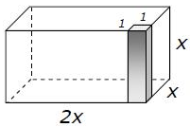
2ª QUESTÃO: Considere o sólido resultante de um paralelepípedo retângulo de arestas medindo x, x e 2x, do qual um prisma de base quadrada de lado 1 e altura x foi retirado. O sólido que foi retirado está representado pela parte escura da figura.
Determine a expressão do volume do sólido resultante, em função de x.

Solução. O volume do paralelepípedo maior é V = (2x).(x).(x) = 2x³.
O volume retirado vale V(retirado) = (1).(1).(x) = x.
Logo, o volume resultante tem a expressão: V(x) = 2x³ – x.

3ª QUESTÃO: Calcule o volume, em m³, de um prisma com 3m de altura e seção transversal mostrada na figura.

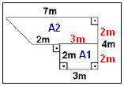
Solução. A seção transversal possui a mesma área que as bases do prisma. A área da base pode ser dividida em duas:

A1: retângulo de dimensões 3m x 2m. Área = 6m².

A2: trapézio de bases 5m, 7m e altura 2m. Área = $A=\left(\frac{7+5}{2}\right)\text{.}(2)=\text{12} m^{2}$.

O volume do prisma será: $V=A_{\text{base}}\text{.}H=\left(6+\text{12}\right)\text{.}(3)=\text{54} {\text{cm}}^{3}$.

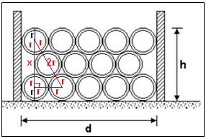
4ª QUESTÃO: Uma fábrica produz tubos de concreto com o formato de cilindro circular reto, oco, de 1m de comprimento e raios interno e externo de 45cm e 50cm, respectivamente. No pátio da fábrica, esses tubos ficam depositados em pilhas, conforme ilustração a seguir. Considere que as seguintes letras designem as medidas, relativas a uma dessas pilhas: h - altura, em cm; d - distância, em cm, entre os dois suportes verticais que sustentam os tubos empilhados; V - volume, em cm³, de todo o concreto contido nos tubos. Calcule:

a) A altura h; b) A distância d;

c) O volume V.
Solução. Considerando r o raio externo do cano, construímos um triângulo retângulo mostrado na figura de catetos (2r) e (2r + x), com hipotenusa valendo (4r). Utilizando essas informações, temos:

a) $\begin{aligned}{\left(4r\right)}^{2}={\left(2r\right)}^{2}+{\left(2r+x\right)}^{2}⇒\text{16}r^{2}=4r^{2}+4r^{2}+4r\text{.}x+x^{2}⇒\text{16}r^{2}=8r^{2}+4r\text{.}x+x^{2}⇒ \\ ⇒x^{2}+4r\text{.}x−8r^{2}=0⇒x=\frac{−4r±\sqrt{\text{16}r^{2}−4(1)\text{.}(−8r^{2})}}{2}=\frac{−4r±\sqrt{\text{48}r^{2}}}{2}=\frac{−4r±4r\sqrt{3}}{2}⇒ \\ x=−2r±2r\sqrt{3}→(x>0)⇒ \\ \end{aligned}\begin{aligned}\left\{x=−2r+2r\sqrt{3} | \right.\end{aligned}$.

b) $d=5(2r)=\text{10}r=(\text{10})\text{.}(\text{50})=\text{500}\text{cm}$.

c) $\begin{aligned}\begin{aligned}\left\{V(\text{cano})=V(\text{externo})−V(\text{int}\text{erno}) | \right.\left\{r(\text{externo})=\text{50}\text{cm} | \right.\left\{r(\text{int}\text{erno})=\text{45}\text{cm} | \right.\end{aligned} \\ \end{aligned}$.

5ª QUESTÃO: Um copo tem a forma de um cilindro circular reto de diâmetro da base igual a 6cm e altura 20cm. O copo, com a base no plano horizontal, contém água até a altura de 16cm. Uma pessoa, querendo beber a água, inclina lentamente o copo até que a água começa a entrar em sua boca. Nesse instante, a geratriz do copo forma um ângulo Ө  com o plano horizontal. Determine:

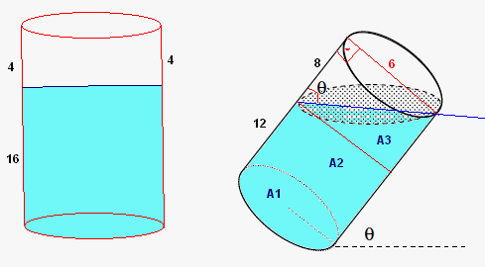
a) A medida da tangente do ângulo Ө  na posição em que a pessoa começa a beber a água.

b) A área do copo molhada pelo contato com a água na posição Ө.

Solução. Observando a figura ilustrativa, temos:

a) Ao inclinar o copo, de um lado sobe 4cm e de outro lado desce 4cm. Logo temos: $\text{tg}θ=\frac{6}{8}=\frac{3}{4}$.

b) Há 3 partes molhadas: A1 o fundo do copo, logo área do círculo de raio 3; A2 área lateral de altura 12 e raio 3; A3 metade da área de altura 8 e raio 3.

Temos: $\begin{aligned}\left\{A1=π\text{.}(3)²=9π | \right.\left\{A2=2π(3)(\text{12})=\text{72}π | \right.\end{aligned}$.

